Приложение 1 к техническому заданию Шкаф общекотельной автоматики

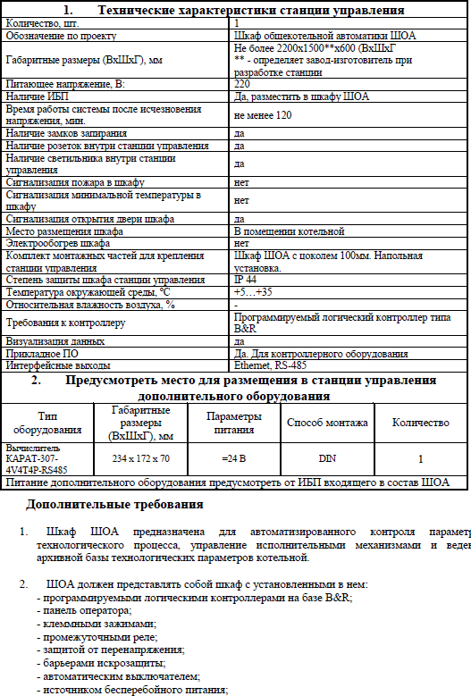

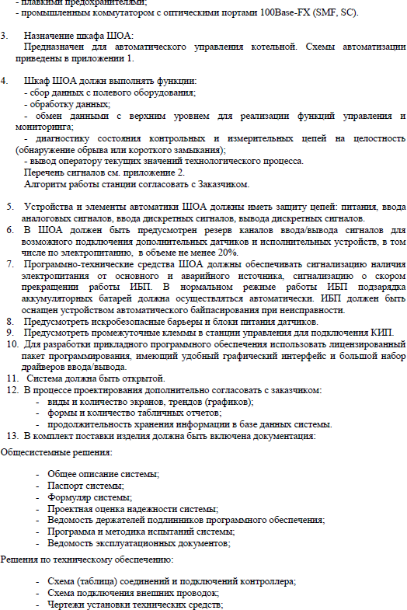

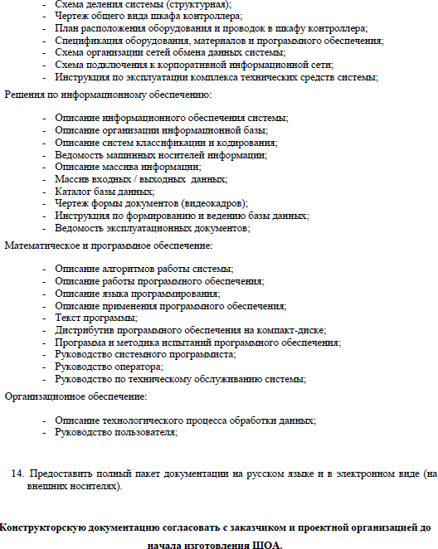

Калорифер

Коллектор котлов

Двухходовой клапан Закрыт при неработающем котле

Калорифер
с частотным преобразователем

Замена котлов с обвязкой

Вентиль запорный

Группа безопасности котла

Сбросной клапан
(Предохранительная линия, защищает сетевой контур от повышения давления, слив
теплоносителя осуществляется в канализацию К3)
Линия к теплообменнику
подпитки

Т93 Т94

Котел 1

Горелка
Слив предохранительной линии в дренаж

Опорожнение котла

Рециркуляциронный
насос вкл при Т<60
Двухходовой клапан Закрыт при неработающем котле
Трехходовой клапан (Погодозависимое регулирование, осуществляется по уставкам температур на выходе-входе
в котельную и по датчику на северной стороне здания
котельной) Т1

Котел 2 Т2

Горелка
3' Сетевые насосы сущ.
Подключены к частотному преобразователю,
Защита - датчик сухого хода
Грязевик Опорожнение грязевика
в систему вотдоотведения

Опорожнение котла
Рециркуляциронный
насос

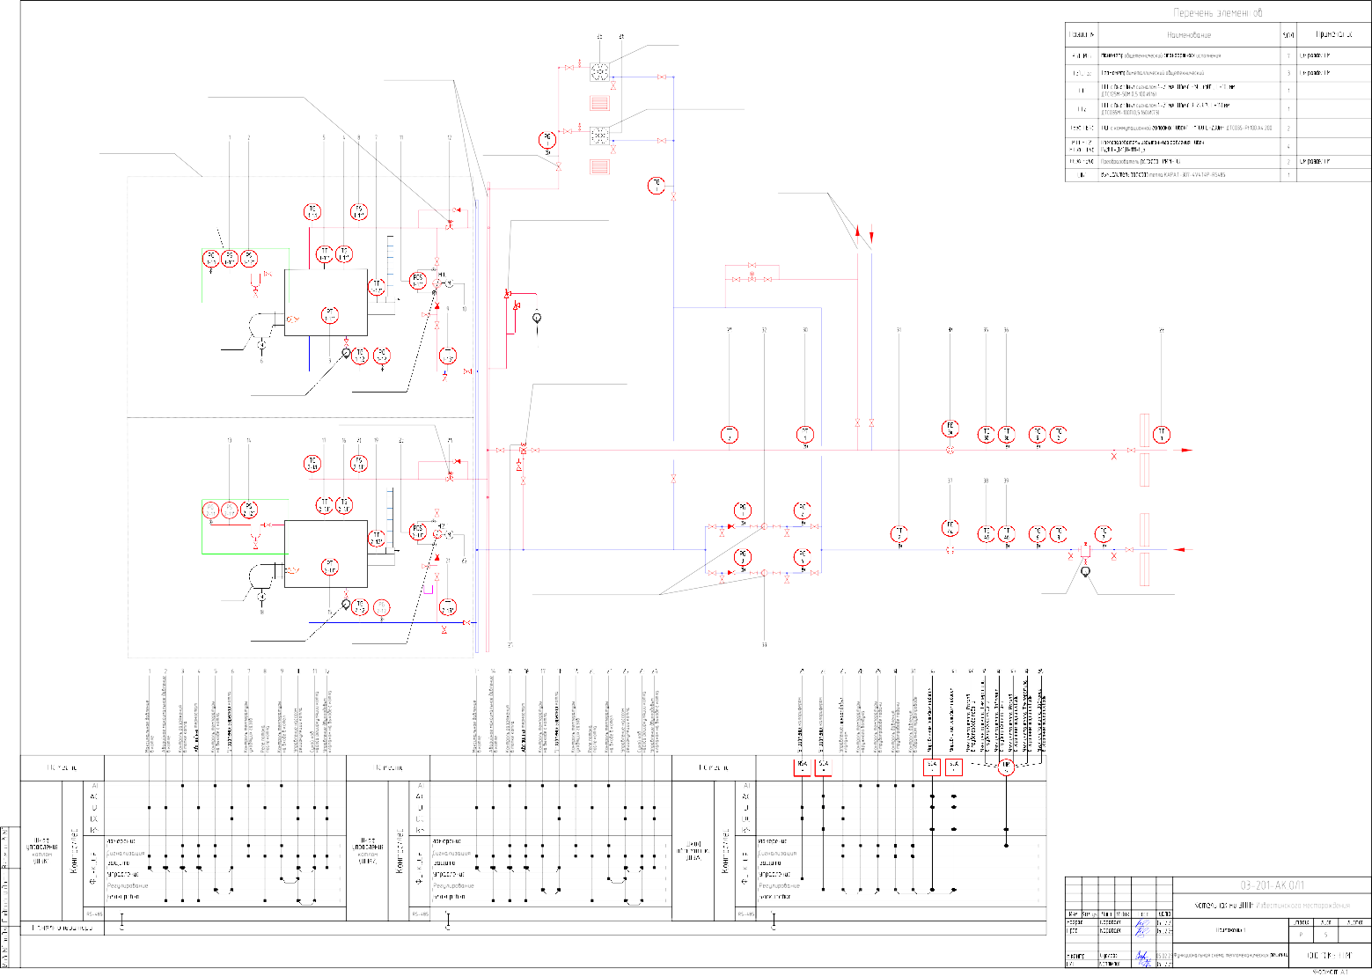

- *- датчикиизобвязкикотловпоставляютсявкомплектескотлами.
- ШУК1, ШУК2 поставляютсявкомплектескотлами.

Группа безопасности котла

Продувочныесвечиисвечибезопасности
Отбор проб на концевом участке газопровода

Р Р T T

Вводгазопровода P=0,3МПа
Г2 1
Клапан электромагнитный "MADAS EVP32 308"
Фильтр газовый "ФГ16-50"
Агрегатный счетчик газа
2

PD-

Котел 1

Р

Горелка Cib Unigas

ГазоваярампавсоставегорелкиCibUnigas: 1.Реледавления
2.Предохранительныеклапанысрегуляторомдавления 3.Реледавлениядляконтролягерметичности
4.Фильтр

При срабатывании датчика загазованности электромагнитный клапан на вводе
Автоматическоевклdчение аварийнойсипсетреекмрыывает подачу газа
вентиляцииприсрабатываниидатчиковгазоанализаторов, контролируdщихконцентрациd загазованности впомещениях, придостиженииконцентрациивзрывоопасных
газовипаров 10% от НКПРП

пуск

Пожар!
стоп

Отбор проб на концевом участке газопровода
СО! СН!

Группа безопасности котла

Р Р T T

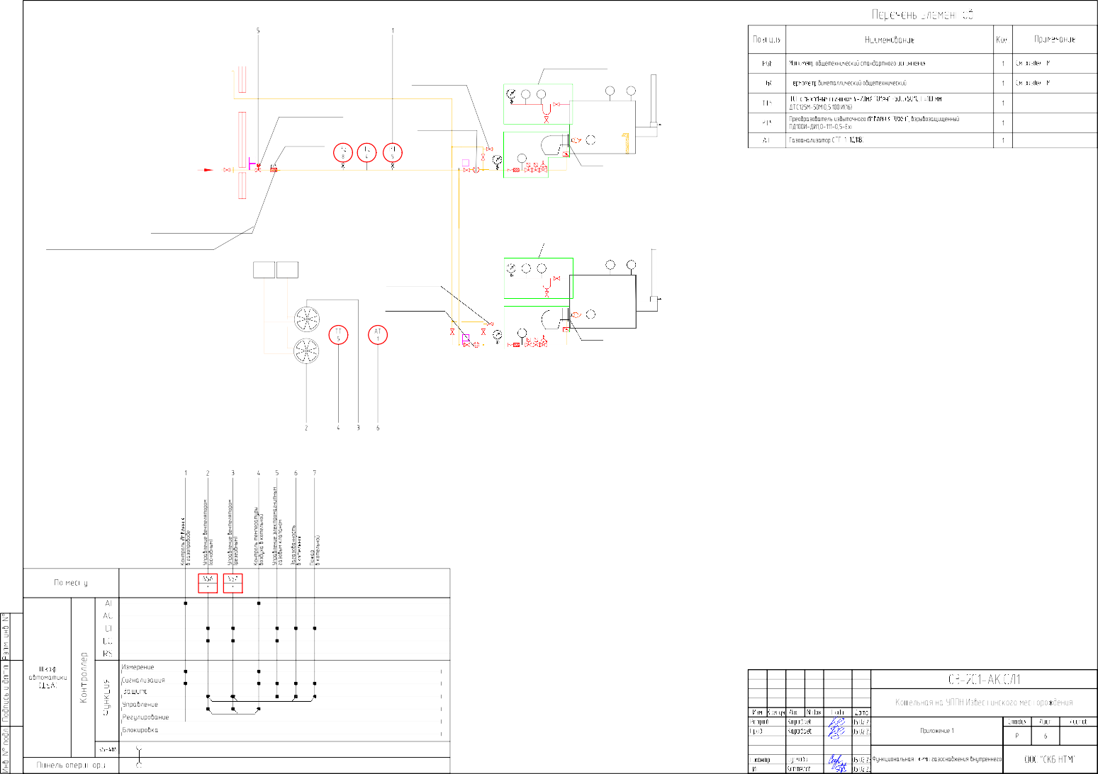
Агрегатный счетчик газа
Р

2 PD- Горелка Cib Unigas

подключениекТ2 (сетевойконтур)

Т93

Т94

Линия к теплообменнику подпитки
подключениекТ2 (сетевойконтур)

Кран пожарный

ПК

Байпас напрямую к Т2
через 2 крана с контролем протечки

Счетчик на вводе водопровода

Счетчик подпитки Замена на ПРИМ-25

Регулятор давления прямого действия Подпиточный насос
ВК2/26 А-У2
существующий
Вводводопровода
9 P=0,2МПа

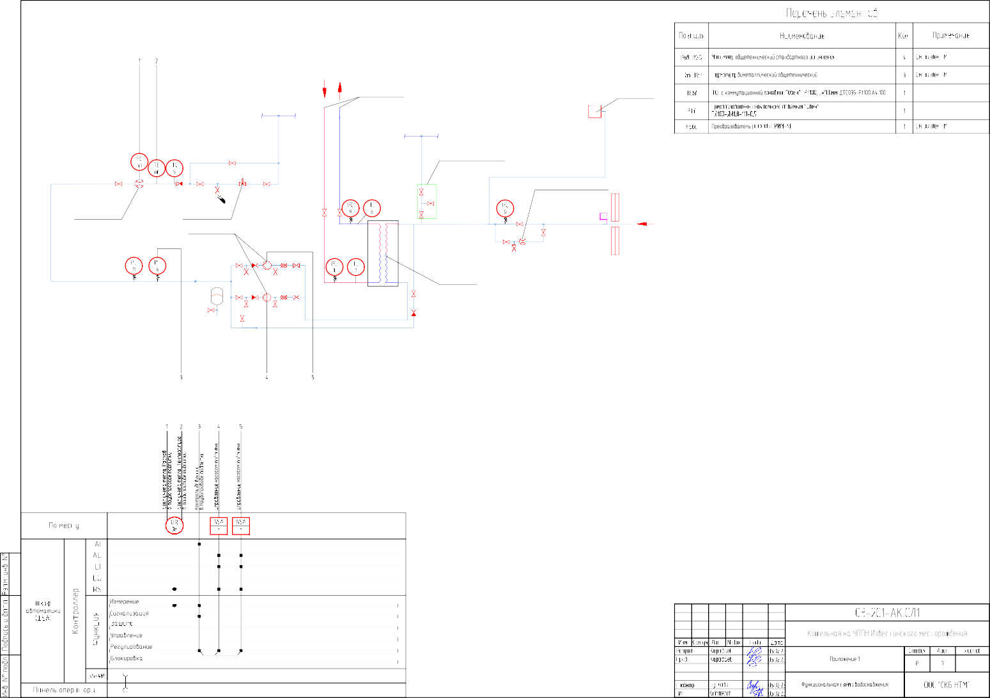

Теплообменник линии подпитки

Наименование параметра
№ п/п
Тип сигнала

RTD AI AO FI DI

Опт. Реле
DO |  | Питание | Источник/ | Источник/ | Характеристика
 | RS- | 24 В | Приемник | Приемник | сигнала

485

Примечание

1 Температура наружного воздуха
- TТ-1
ПЛК
4-20 мА

- Температура воздуха в котельной
1 TТ-5
ПЛК
4-20 мА

- Температура воды в подающем трубопроводе 1
TТ-2
ПЛК
4-20 мА

- Давление воды в подающем трубопроводе
1 РТ-1
ПЛК
4-20 мА

5 Давление газа в газопроводе
1 РТ-5
ПЛК
4-20 мА

6 Давление воды в трубопроводе подпитки
1 РТ-6
ПЛК
4-20 мА

- Задание частоты сетевого насоса НС1
1 К5.1
ПЛК
4-20 мА

- Задание частоты сетевого насоса НС2
1 К5.2
ПЛК
4-20 мА

- Задание частоты калорифера К1
1 К5.3
ПЛК
4-20 мА

- Неисправность ИБП
1 G1
ПЛК
С.К., =24 В

11 Загазованность в котельной по СО, 1 порог
1 АТ1
ПЛК
С.К., =24 В

12 Охранная сигнализация
1 ARK1
ПЛК
С.К., =24 В

13 Клапан газовый открыт
1 Контактор
ПЛК
С.К., ~220 В

14 Клапан газовый режим управления автоматический
1 Реле
ПЛК
С.К., ~220 В

15 Калориферы К2 включен
1 Контактор
ПЛК
С.К., ~220 В

16 Калорифер К2 режим управления автоматический
1 Реле
ПЛК
С.К., ~220 В

17 Насос подпиточный НП-1 включен
1 Контактор
ПЛК
С.К., ~220 В

18 Насос подпиточный НП-1 режим управления автоматический
1 Реле
ПЛК
С.К., ~220 В

19 Насос подпиточный НП-2 включен
1 Контактор
ПЛК
С.К., ~220 В

20 Насос подпиточный НП-2 режим управления автоматический
1 Реле
ПЛК
С.К., ~220 В

21 Вентилятор В-1 включен
1 Контактор
ПЛК
С.К., ~220 В

22 Вентилятор В-2 включен
1 Контактор
ПЛК
С.К., ~220 В

23 Насос сетевой НС-1 режим управления автоматический
Инв. № подл.
1 Шкаф ЧП
ПЛК
С.К., ~220 В

24 Насос сетевой НС-1 неисправен
1 ЧП
ПЛК
С.К., ~220 В

03-201-АК.ОЛ1
Подп. и дата

Изм.
Инв. № подл.
К о л . у ч . Лист
N док.
Подп.
Дата

Котельная на УППН Известинского месторождения

Разраб. Гл. спец.
Караваев Караваев
05.02.23
05.02.23
Приложение 2
Стадия

Р
Лист

8
Листов

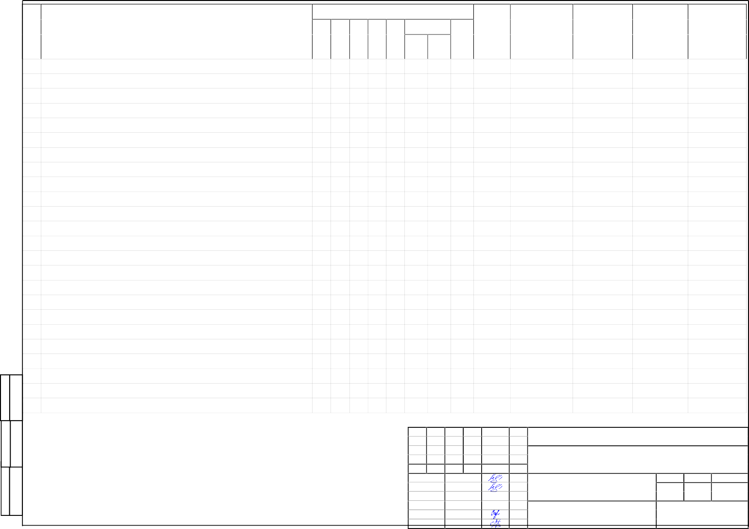
Н. контр. ГИП
Суслова Коптелов
05.02.23
05.02.23
Таблица входных/выходных сигналов ШОА

ООО "СКБ НТМ"

А3

 |  | № п/п | Наименование параметра | Тип сигнала |  |  |  |  |  |  |  |  |  |  | Питание 24 В |  | Источник/ Приемник |  | Источник/ Приемник | Характеристика сигнала | Примечание
 |  |  |  | RTD | AI | AO | FI | DI | DO |  |  |  | RS- 485
 |  |  |  |  |  |  |  |  | Опт. |  | Реле
 |  | 25 | Насос сетевой НС-2 режим управления автоматический |  |  |  |  | 1 |  |  |  |  |  |  |  |  | Шкаф ЧП |  | ПЛК | С.К., ~220 В
 |  | 26 | Насос сетевой НС-2 неисправен |  |  |  |  | 1 |  |  |  |  |  |  |  |  | ЧП |  | ПЛК | С.К., ~220 В
 |  | 27 | Калорифер К-1 режим управления автоматический |  |  |  |  | 1 |  |  |  |  |  |  |  |  | Шкаф ЧП |  | ПЛК | С.К., ~220 В
 |  | 28 | Калорифер К-1 неисправен |  |  |  |  | 1 |  |  |  |  |  |  |  |  | ЧП |  | ПЛК | С.К., ~220 В
 |  | 29 | Авария ШУК№1 |  |  |  |  | 1 |  |  |  |  |  |  |  |  | ШУУКО №1 |  | ПЛК | С.К., ~220 В
 |  | 30 | Авария ШУК№2 |  |  |  |  | 1 |  |  |  |  |  |  |  |  | ШУУКО №2 |  | ПЛК | С.К., ~220 В
 |  | 31 | Загазованность СО 2 порог |  |  |  |  | 1 |  |  |  |  |  |  |  |  | АТ1 |  | ПЛК | С.К., ~220 В
 |  | 32 | Загазованность СН |  |  |  |  | 1 |  |  |  |  |  |  |  |  | АТ1 |  | ПЛК | С.К., ~220 В
 |  | 33 | Пожар |  |  |  |  | 1 |  |  |  |  |  |  |  |  | ARK1 |  | ПЛК | С.К., ~220 В
 |  | 34 | Аварийный останов |  |  |  |  | 1 |  |  |  |  |  |  |  |  | SB |  | ПЛК | С.К., ~220 В
 |  | 35 | Управление газовым клапаном |  |  |  |  |  |  |  | 1 |  |  |  |  |  | Реле |  | ПЛК | С.К., ~220 В
 |  | 36 | Насос подпиточный НП-1 пуск |  |  |  |  |  |  |  | 1 |  |  |  |  |  | Реле |  | ПЛК | С.К., ~220 В
 |  | 37 | Насос подпиточный НП-1 стоп |  |  |  |  |  |  |  | 1 |  |  |  |  |  | Реле |  | ПЛК | С.К., ~220 В
 |  | 38 | Насос подпиточный НП-2 пуск |  |  |  |  |  |  |  | 1 |  |  |  |  |  | Реле |  | ПЛК | С.К., ~220 В
 |  | 39 | Насос подпиточный НП-2 стоп |  |  |  |  |  |  |  | 1 |  |  |  |  |  | Реле |  | ПЛК | С.К., ~220 В
 |  | 40 | Калорифер К-2 пуск |  |  |  |  |  |  |  | 1 |  |  |  |  |  | Реле |  | ПЛК | С.К., ~220 В
 |  | 41 | Калорифер К-2 стоп |  |  |  |  |  |  |  | 1 |  |  |  |  |  | Реле |  | ПЛК | С.К., ~220 В
 |  | 42 | Вентилятор В-1 пуск |  |  |  |  |  |  |  | 1 |  |  |  |  |  | Реле |  | ПЛК | С.К., ~220 В
 |  | 43 | Вентилятор В-1 стоп |  |  |  |  |  |  |  | 1 |  |  |  |  |  | Реле |  | ПЛК | С.К., ~220 В
 |  | 44 | Вентилятор В-2 пуск |  |  |  |  |  |  |  | 1 |  |  |  |  |  | Реле |  | ПЛК | С.К., ~220 В
 |  | 45 | Вентилятор В-2 стоп |  |  |  |  |  |  |  | 1 |  |  |  |  |  | Реле |  | ПЛК | С.К., ~220 В
Взам. инв. № |  | 46 | Запустить котел К1 |  |  |  |  |  |  |  | 1 |  |  |  |  |  | ШУК№1 |  | ПЛК | С.К., =24 В
 |  | 47 | Запустить котел К2 |  |  |  |  |  |  |  | 1 |  |  |  |  |  | ШУК№2 |  | ПЛК | С.К., =24 В
 |  | 48 | Клапан трехходовой КТ1 больше |  |  |  |  |  |  |  | 1 |  |  |  |  |  | КТ1 |  | ПЛК | С.К., ~220 В
Подп. и дата |  | 49 | Клапан трехходовой КТ1 меньше |  |  |  |  |  |  |  | 1 |  |  |  |  |  | КТ1 |  | ПЛК | С.К., ~220 В
 |  | 50 | Передача данных от ЧП насоса сетевого НС-1 |  |  |  |  |  |  |  |  |  | 1 |  |  |  | ЧП1 |  | ПЛК | Modbus RTU
 |  | 51 | Передача данных от ЧП насоса сетевого НС-2 |  |  |  |  |  |  |  |  |  | 1 |  |  |  | ЧП2 |  | ПЛК | Modbus RTU
Инв. № подл.
 |  |  |  |  |  |  |  |  |  |  |  |  |  |  |  |  |  | 03-201-АК.ОЛ1 |  |  |  | Лист
 |  |  |  |  |  |  |  |  |  |  |  |  |  |  |  |  |  |  |  |  |  | 9
 |  |  |  |  |  |  |  |  |  | Изм. | Кол.уч | Лист |  | № док. |  | Подп. | Дата

 |  | № п/п | Наименование параметра | Тип сигнала |  |  |  |  |  |  |  |  |  |  | Питание 24 В |  | Источник/ Приемник |  | Источник/ Приемник | Характеристика сигнала | Примечание
 |  |  |  | RTD | AI | AO | FI | DI | DO |  |  |  | RS- 485
 |  |  |  |  |  |  |  |  | Опт. |  | Реле
 |  | 52 | Передача данных от ЧП калорифера К2 |  |  |  |  |  |  |  |  |  | 1 |  |  |  | ЧП3 |  | ПЛК | Modbus RTU
 |  | 53 | Передача данных от тепловычислителя |  |  |  |  |  |  |  |  |  | 1 |  |  |  | UIR1 |  | ПЛК | Modbus RTU
 |  | 54 | Передача данных от ШУК №1 |  |  |  |  |  |  |  |  |  | 1 |  |  |  | ШУК №1 |  | ПЛК | Modbus RTU
 |  | 55 | Передача данных от ШУК №2 |  |  |  |  |  |  |  |  |  | 1 |  |  |  | ШУК №2 |  | ПЛК | Modbus RTU
 |  |  | ИТОГО: |  | 6 | 3 |  | 25 |  |  | 15 |  | 6
Взам. инв. №
Подп. и дата
Инв. № подл.
 |  |  |  |  |  |  |  |  |  |  |  |  |  |  |  |  |  | 03-201-АК.ОЛ1 |  |  |  | Лист
 |  |  |  |  |  |  |  |  |  |  |  |  |  |  |  |  |  |  |  |  |  | 10
 |  |  |  |  |  |  |  |  |  | Изм. | Кол.уч | Лист |  | № док. |  | Подп. | Дата

Лист 5 из 5

